**AWS动手实验S3 Static Website Hosting**

**实验目的**

在Amazon S3中启用静态网站托管

**实验要求**

了解Amazon Web Services  
了解对象存储  
了解网站和网站托管  
准备静态网站HTML文件

**实验原理**

我们可以在Amazon Simple storage Service（Amazon S3）上托管静态网站。在静态网站上，单独的网页包含静态内容。它们也可能包含客户端脚本。相比之下，动态网站依赖服务器端处理，包括服务器端脚本（如PHP、JSP或ASP.NET）。Amazon S3不支持服务器端脚本的编写。

**实验步骤**

1、点击【服务】，选择【S3】，如下：  
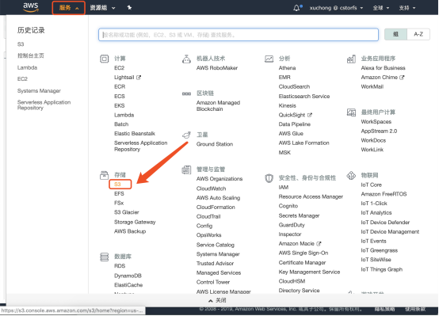

2、在“存储桶名称”列表中，选择启用静态网站托管的存储桶的名称，如下：  
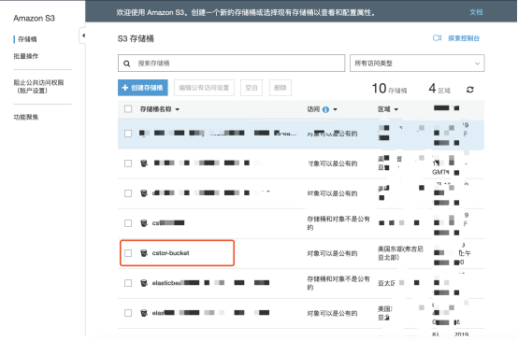

3、选择【属性】，点击【静态网站托管】，如下：  
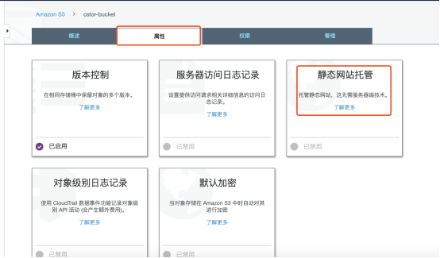

4、在“静态网站托管”页，配置以下信息：  
索引文件：（此文件需我们自己上传至存储桶中）  
错误文件：（此文件需我们自己上传至存储桶中）

完成以上配置后，复制终端节点URL，此终端节点可供我们访问存储桶中的所有内容，如下：  
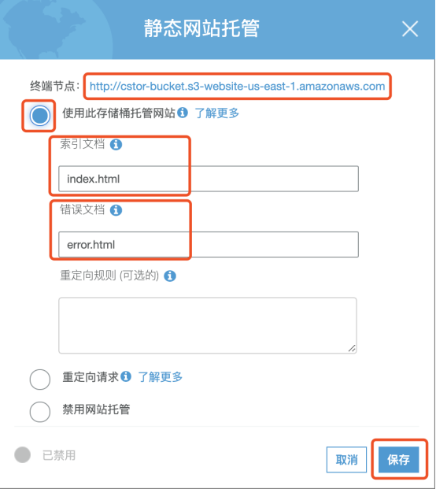

5、确保存储桶中有【index.html】和【error.html】文件，如下：  
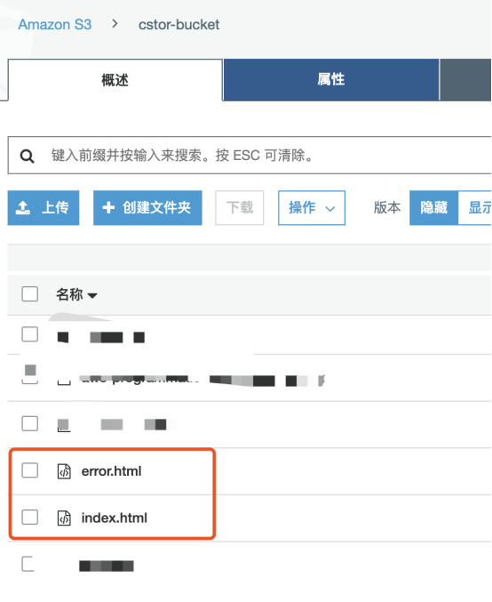

6、粘贴【终端节点】至浏览器地址栏，如下：  
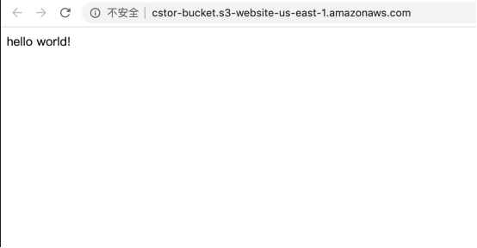

**实验结果**

启用静态网站托管  
